#ПРОВОЖУЛЕТОСПОЛЬЗОЙМОГИЛЕВ

**Немного о себе**

|  |  |
| --- | --- |
|  | **Марьянков Севостьян, 9 лет** |

|  |  |
| --- | --- |
|  | **ГУО « Поляниновичская средняя школа»** |

|  |  |
| --- | --- |
|  | Играть с друзьями на улице, читать книги, шашки |

**Спасибо самой лучшей в мире маме**

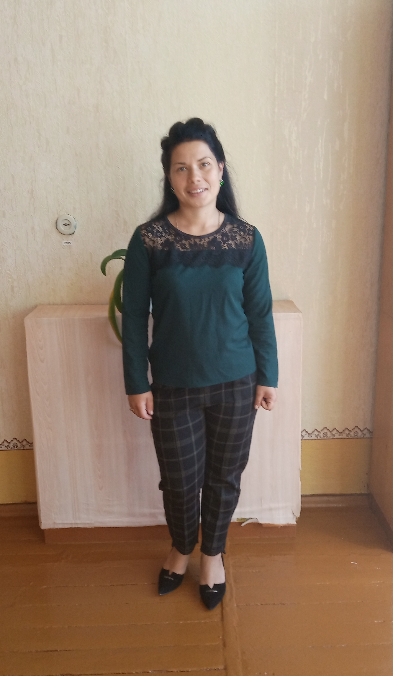

**Я научился этим летом**

|  |  |
| --- | --- |
|  | Помогал маме в огороде, узнал о разных овощных культурах, как за ними ухаживать и поливать |

|  |  |
| --- | --- |
|  | Работать на приусадебном участке |

|  |
| --- |
|  |

**И достиг результатов**

|  |  |
| --- | --- |
|  | **Узнал много нового в прочитанных книгах** |

|  |  |
| --- | --- |
|  | **Получили хороший урожай овощей** |

|  |  |
| --- | --- |
|  | **Научился ухаживать за растениями** |

**Фотографии**

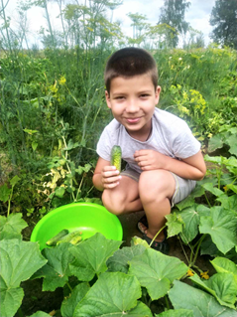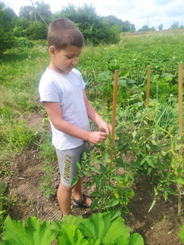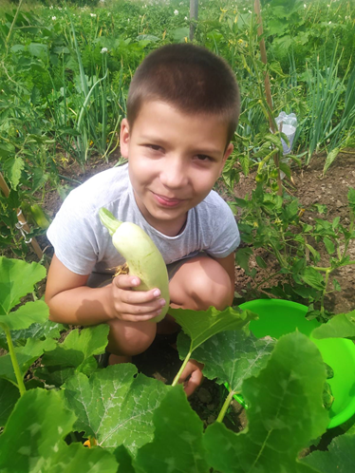

Мой первый собственный урожай

Сбор урожая кабачков

Подвязывание помидор